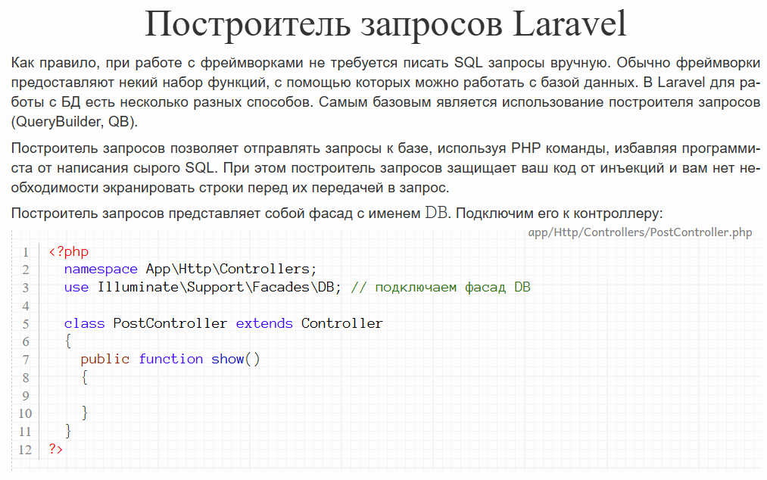
Задание 1. Подключите фасад DB к контроллеру юзеров.

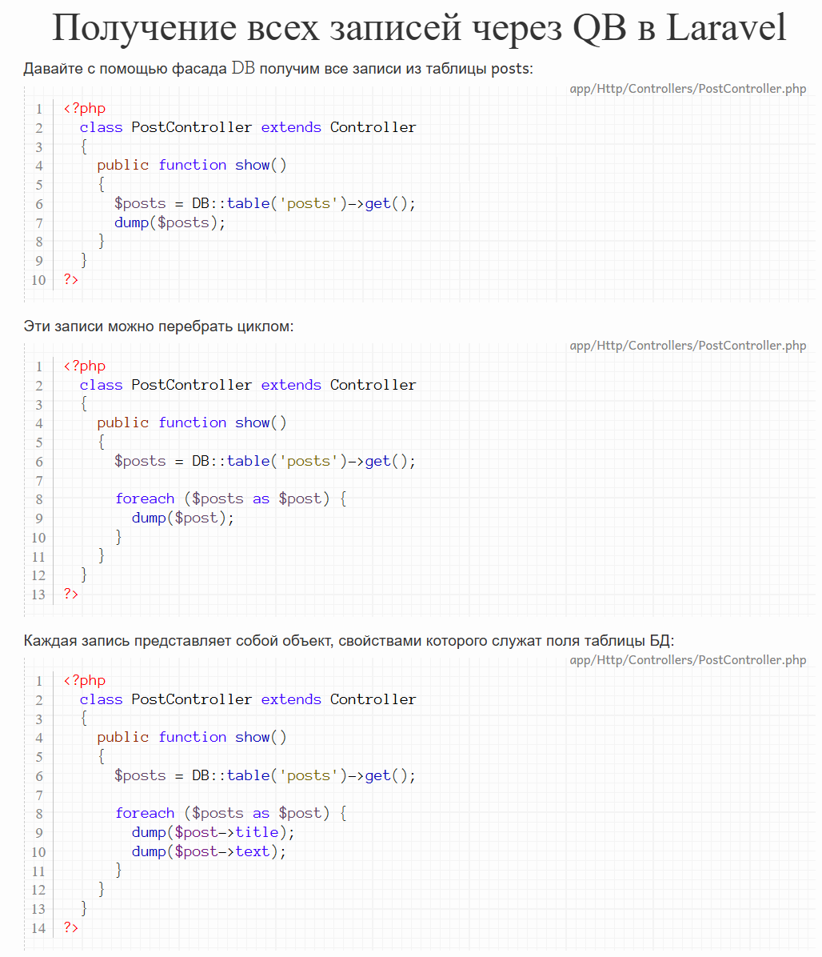
Задание 2. Получите все записи из таблицы users.

Задание 3. Переберите полученные записи циклом и выведите каждую из записей.

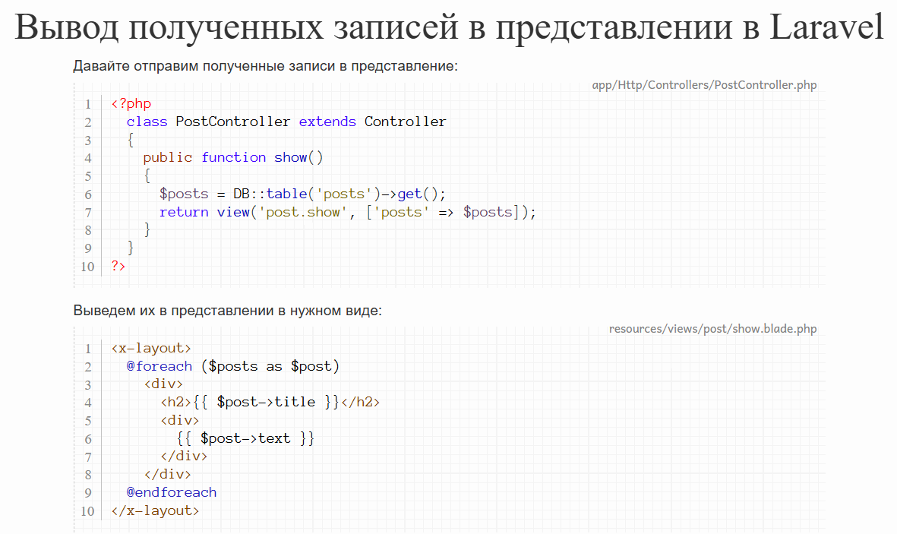
Задание 4. Получите все записи из таблицы users и выведите их в представлении в виде HTML таблицы.

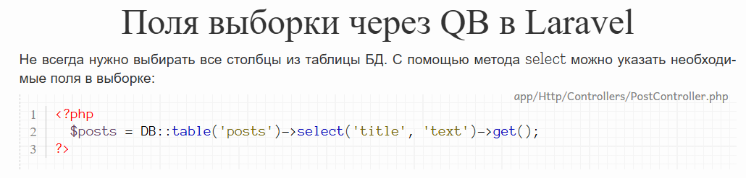
Задание 5. При получении данных из таблицы с юзерами оставьте в выборке только поля name и email.

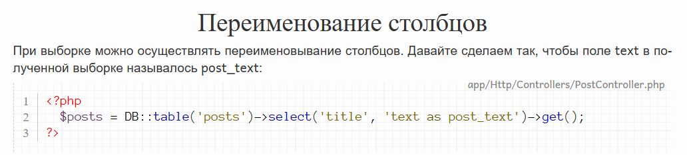
Задание 6. При получении данных из таблицы с юзерами переименуйте поле email на user_email.

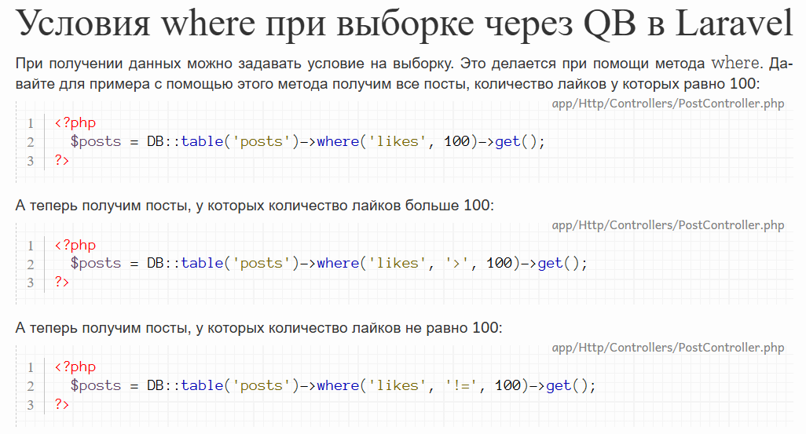
Задание 7. Получите всех юзеров с возрастом, равным 30 лет.

Задание 8. Получите всех юзеров с возрастом, не равным 30 лет.

Задание 9. Получите всех юзеров с возрастом, больше 30 лет.

Задание 10. Получите всех юзеров с возрастом, меньше 30 лет.

Задание 11. Получите всех юзеров с возрастом, меньшим или равным 30 лет.

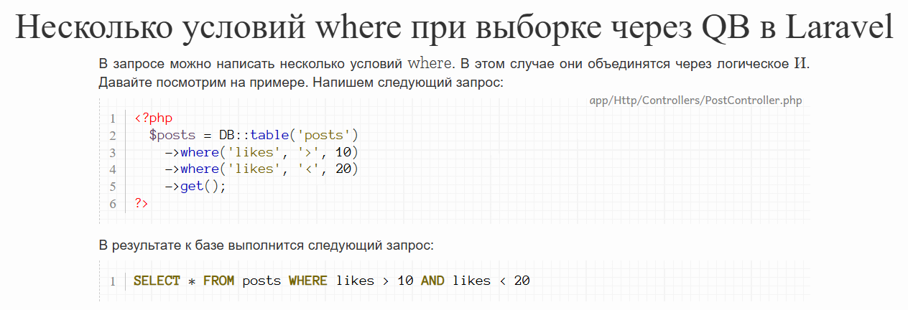
Задание 12. Получите всех юзеров с возрастом от 20 до 30 лет.

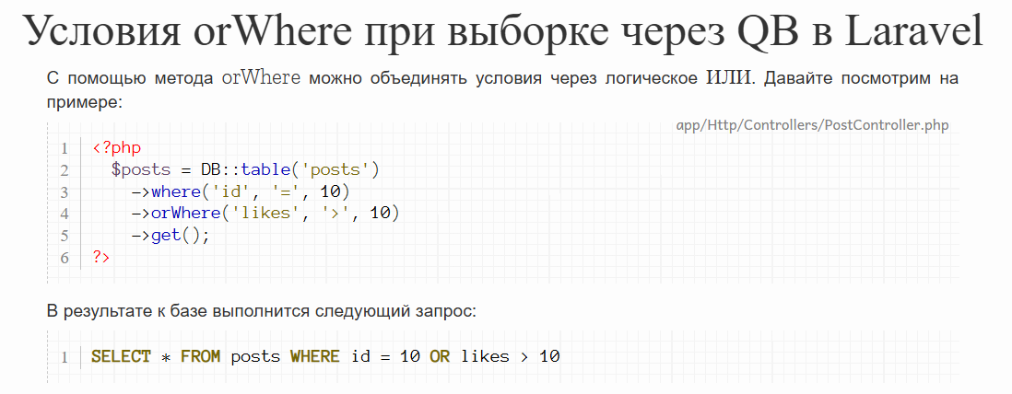
Задание 13. Получите всех юзеров с возрастом 30 или id, большем 4.

Задание 14. Получите всех юзеров с возрастом 30, или зарплатой 500, или id, большем 4,

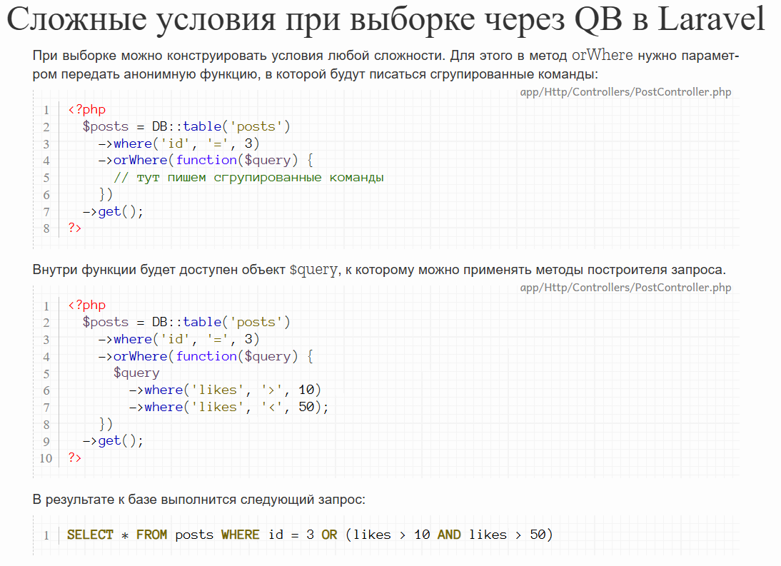
Задание 15. Получите юзеров, у которых зарплата равна 500 либо возраст от 20 до 30.

Задание 16. Получите юзеров, у которых возраст от 20 до 30, либо зарплата от 400 до 800.

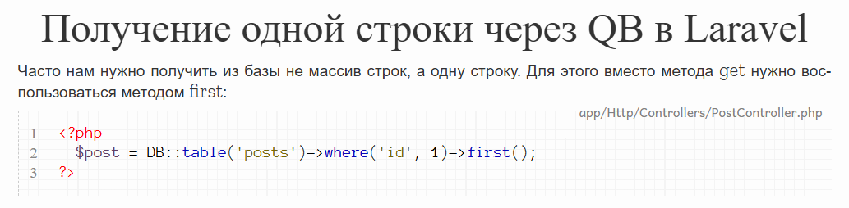
Задание 17. Получите юзера с id, равным 3.

Задание 18. Передайте в представление юзера, полученного в предыдущей задаче. Выведите его имя, возраст и email в отдельных абзацах.

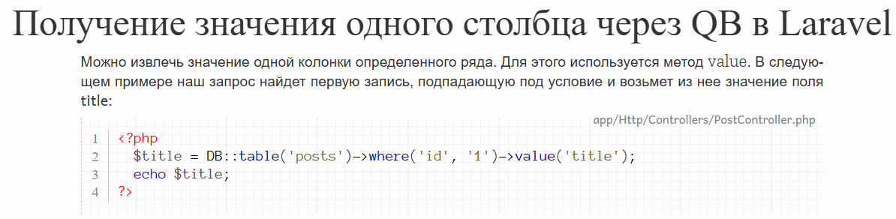
Задание 19. Получите email юзера с id, равным 3.

Задание 20. Передайте в представление email, полученный в предыдущей задаче. Выведите его в абзаце.

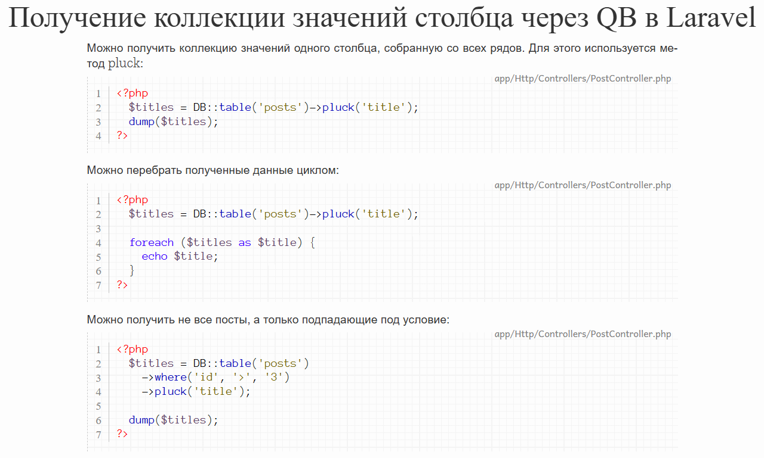
Задание 21. Получите коллекцию имен всех юзеров.

Задание 22. Передайте в представление коллекцию юзеров, полученную в предыдущей задаче. Выведите эти данные в виде списка ul.

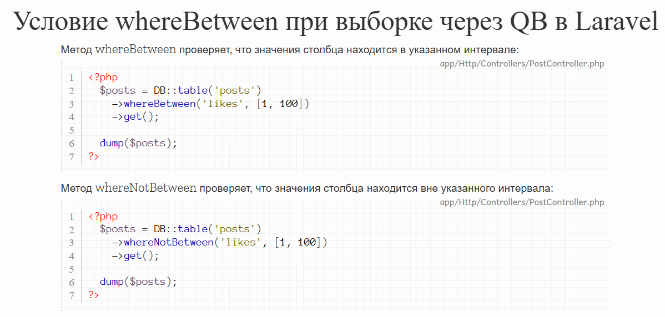
Задание 23. Получите юзеров, возраст которых находится в промежутке от 30 до 40.

Задание 24. Получите юзеров, возраст которых находится НЕ в промежутке от 30 до 40.

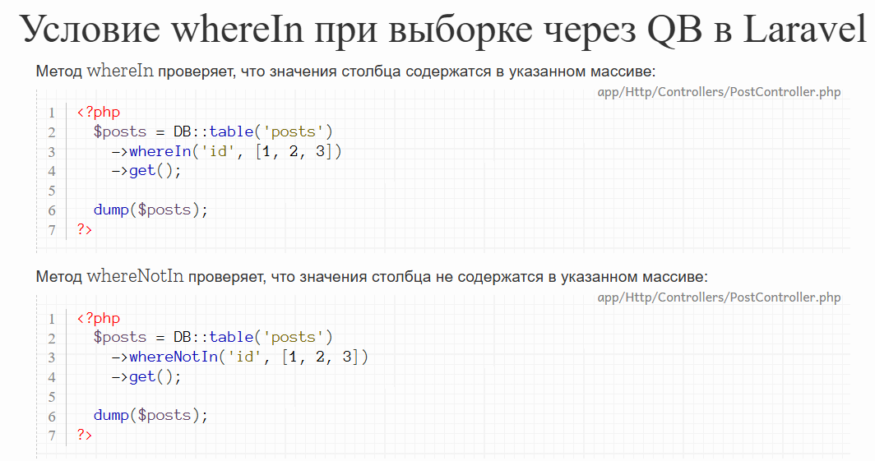

Задание 25. Получите юзеров с id, равными 1, 2, 3 и 5.

Задание 26. Получите юзеров с id, НЕ равными 1, 2, 3 и 5.

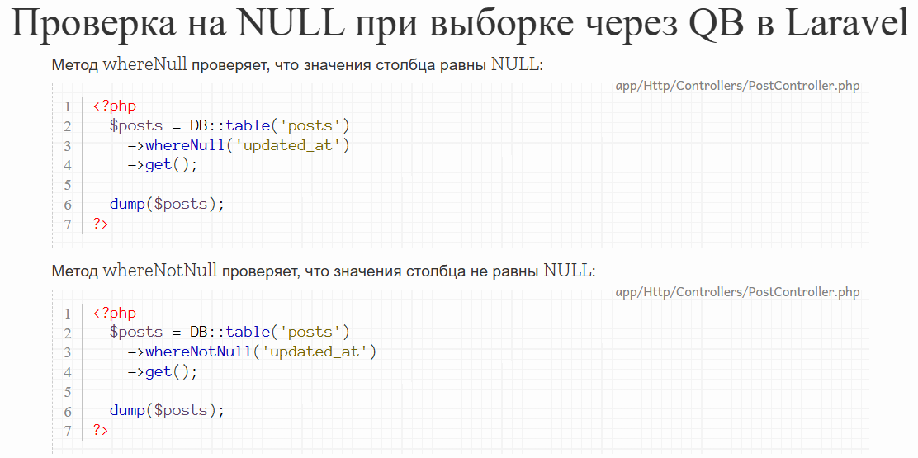
Задание 27. Проверьте оба изученных метода на каком-нибудь поле таблицы с юзерами.

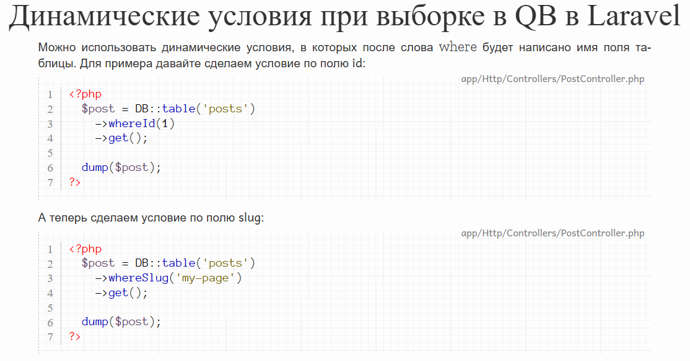
Задание 28. Получите юзера с полем id, равным 3.

Задание 29. Получите юзера с полем name, равным 'john'.

Задание 30. Получите юзера с полем email, равным 'john@mail.com'.

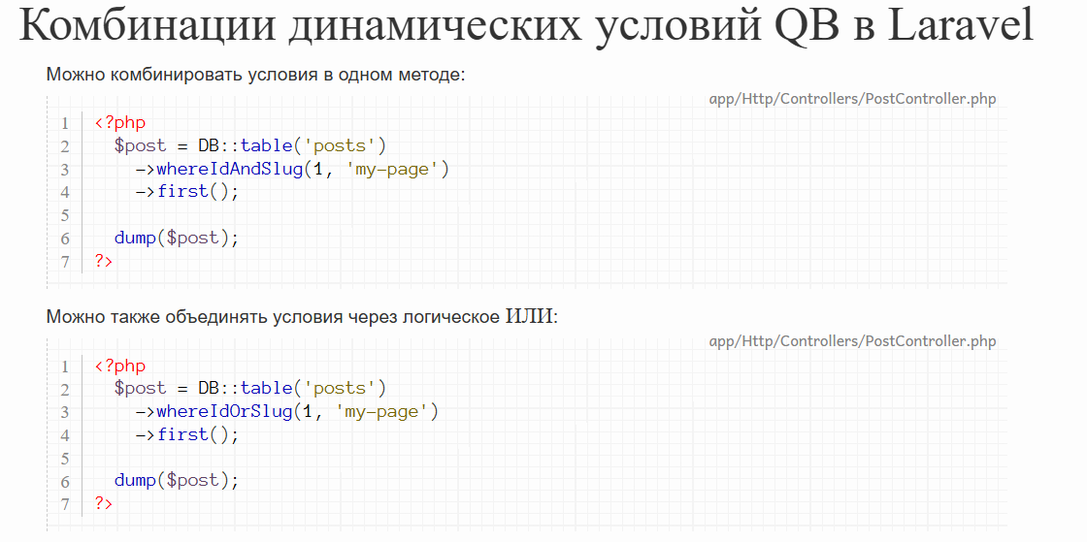
Задание 31. Получите юзера с полем id, равным 3, И полем age, равным 20

Задание 32. Получите юзера с полем id, равным 3, ИЛИ полем age, равным 20.

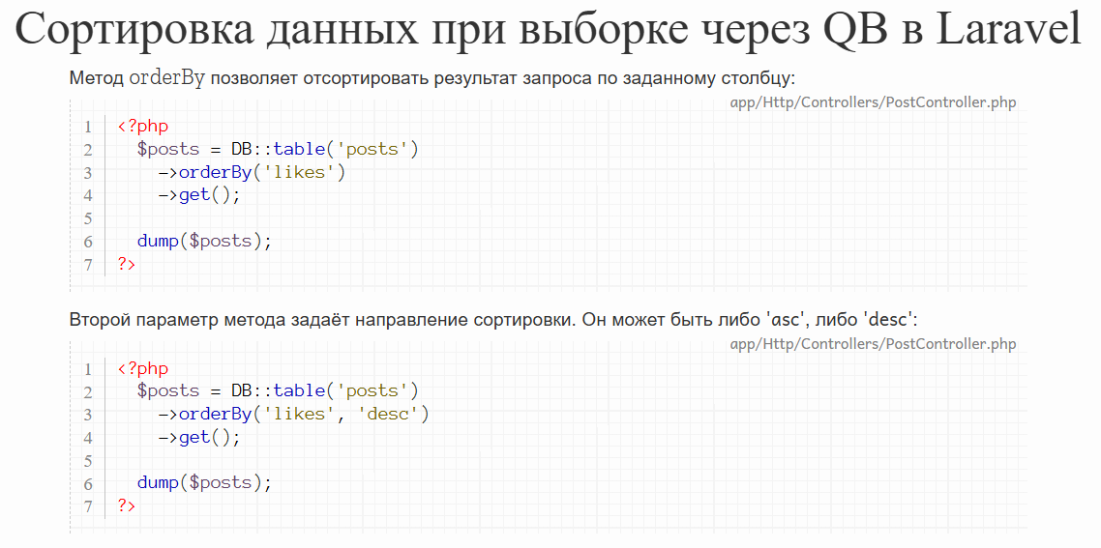
Задание 33. Получите всех юзеров и отсортируйте их по возрастанию возраста.

Задание 34. Получите всех юзеров и отсортируйте их по убыванию зарплаты.

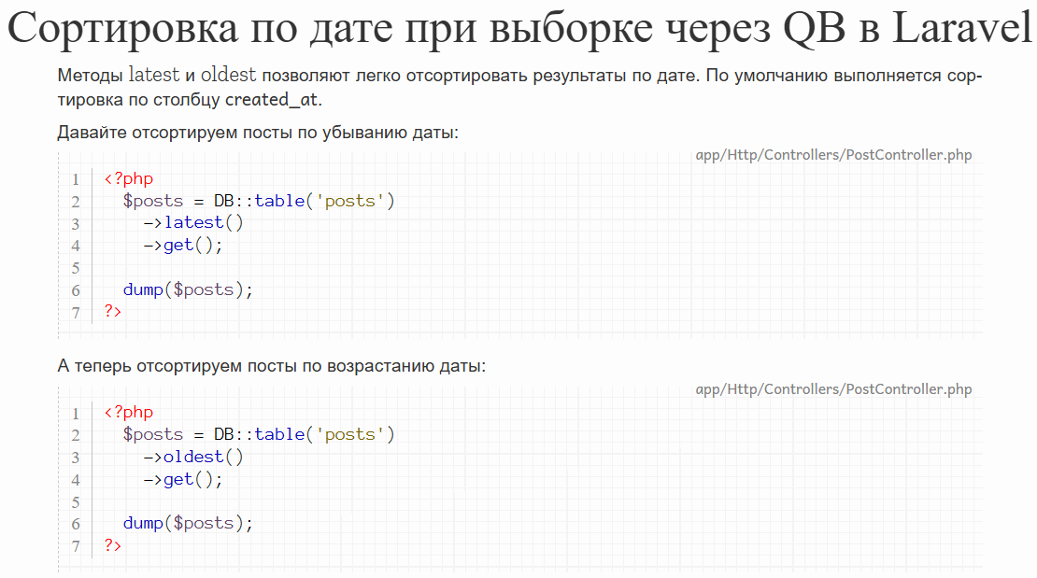
Задание 35. Получите всех юзеров и отсортируйте их по возрастанию поля created_at.

Задание 36. Получите всех юзеров и отсортируйте их по убыванию поля created_at.

Задание 37. Получите юзеров с возрастом больше 30 и отсортируйте их по возрастанию поля created_at.

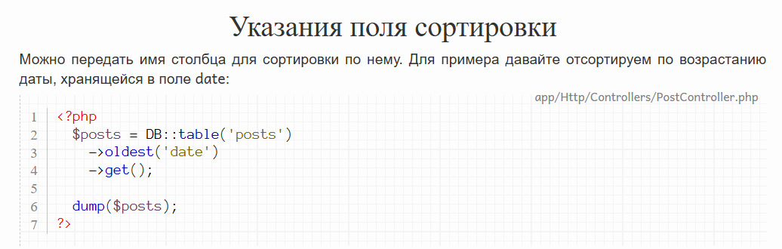
Задание 38. Получите всех юзеров и отсортируйте их по убыванию поля updated_at.

Задание 39. Получите юзеров с возрастом больше 30 и отсортируйте их по возрастанию поля updated_at

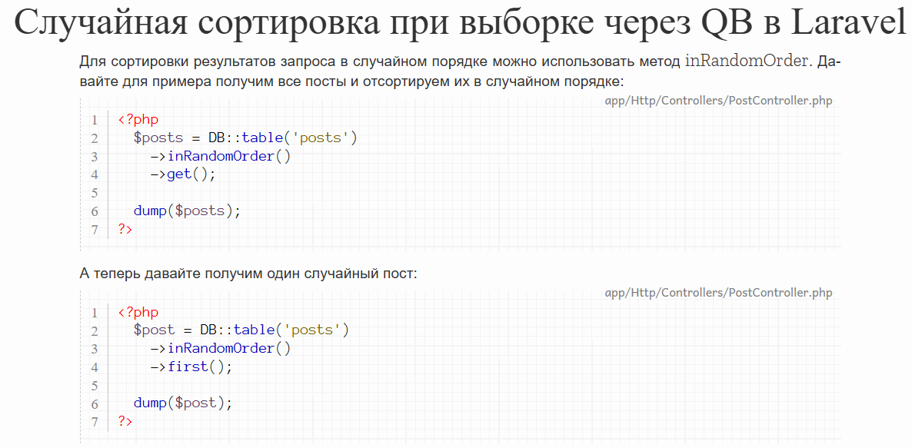

Задание 40. Получите всех юзеров, отсортированных в случайном порядке.

Задание 41. Получите одного случайного юзера.

Задание 42. Получите всех юзеров с возрастом от 20 до 30, отсортированных в случайном порядке.

Задание 43. Получите одного случайного юзера с возрастом от 20 до 30.

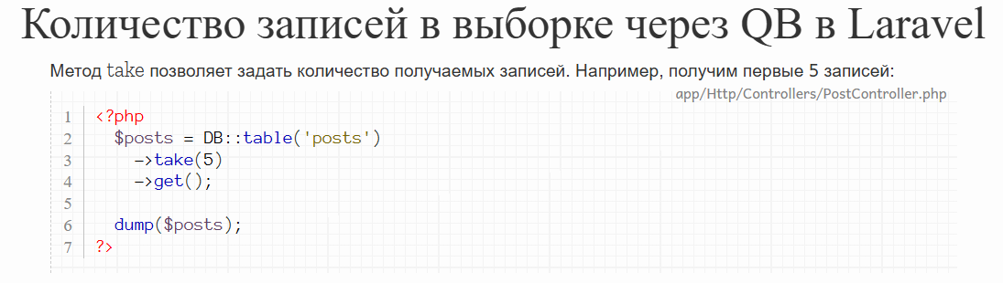
Задание 44. Получите первых 3 юзера.

Задание 45. Получите первых 3 юзера с возрастом, равным 30.

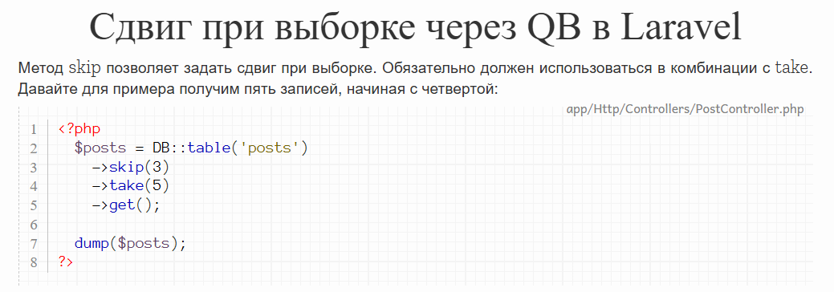
Задание 46. Получите 10 юзеров, начиная с пятого.

Задание 47. Получите 10 юзеров с возрастом 30, начиная с третьего.

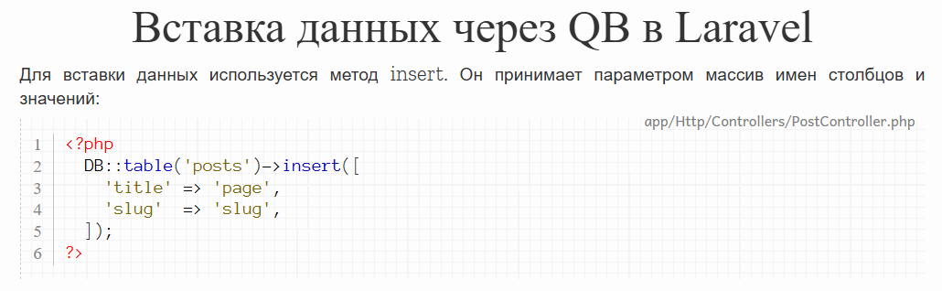
Задание 48. Вставьте нового юзера в таблицу с юзерами.

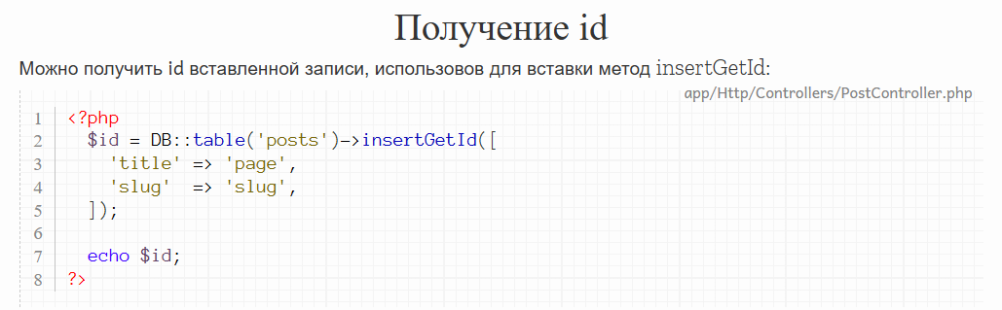
Задание 49. Вставьте нового юзера в таблицу с юзерами. Выведите на экран id вставленного юзера.

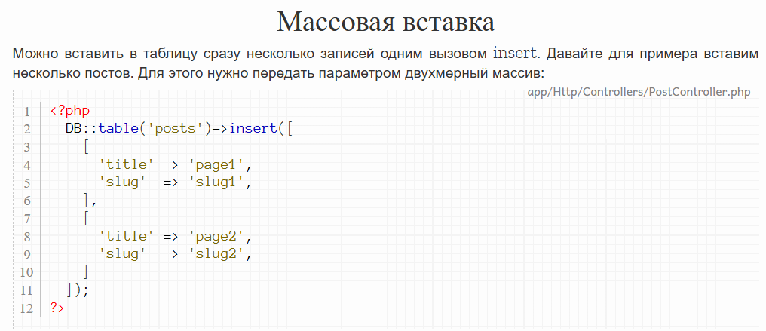
Задание 50. Вставьте трех новых юзеров в таблицу с юзерами.

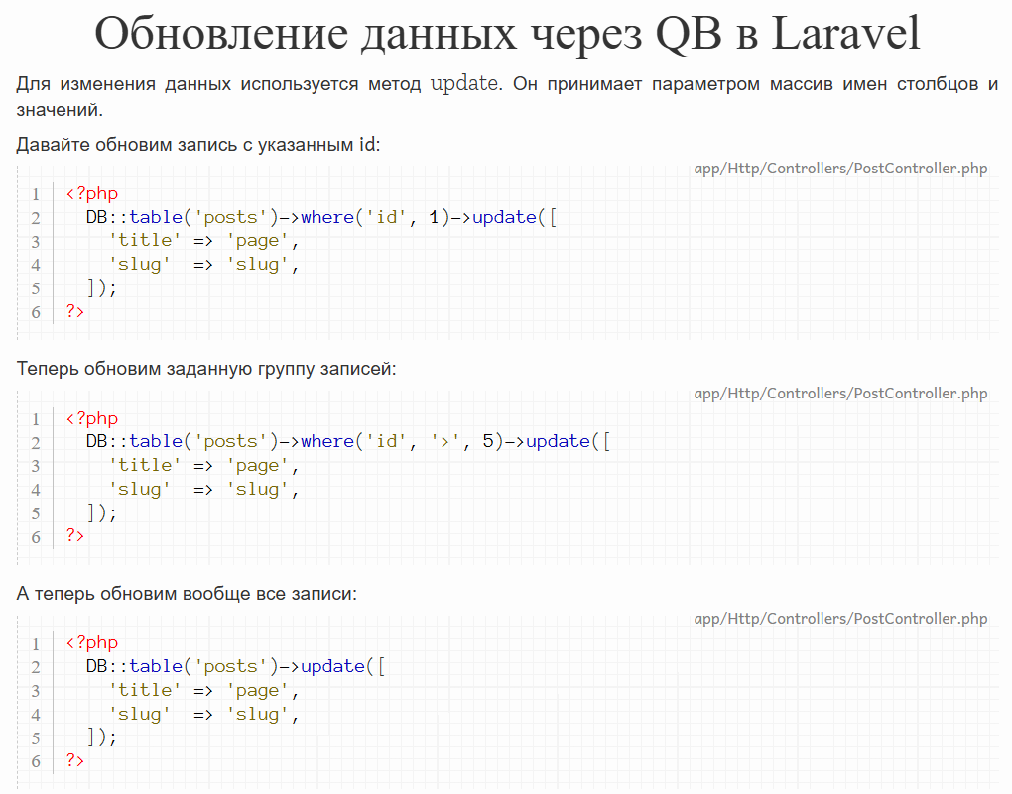
Задание 51. Измените юзера с id, равным 5.

Задание 52. Всем юзерам с возрастом 30 установите зарплату 500.

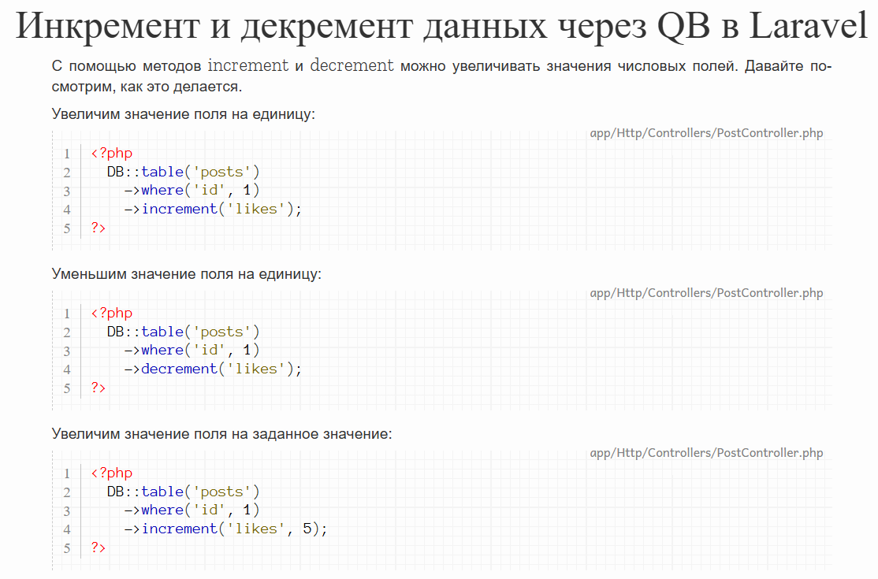

Задание 53. Увеличьте на 1 возраст заданному юзеру.

Задание 54. Уменьшите на 1 возраст заданному юзеру.

Задание 55. Всем юзерам с возрастом 30 увеличьте зарплату на 100

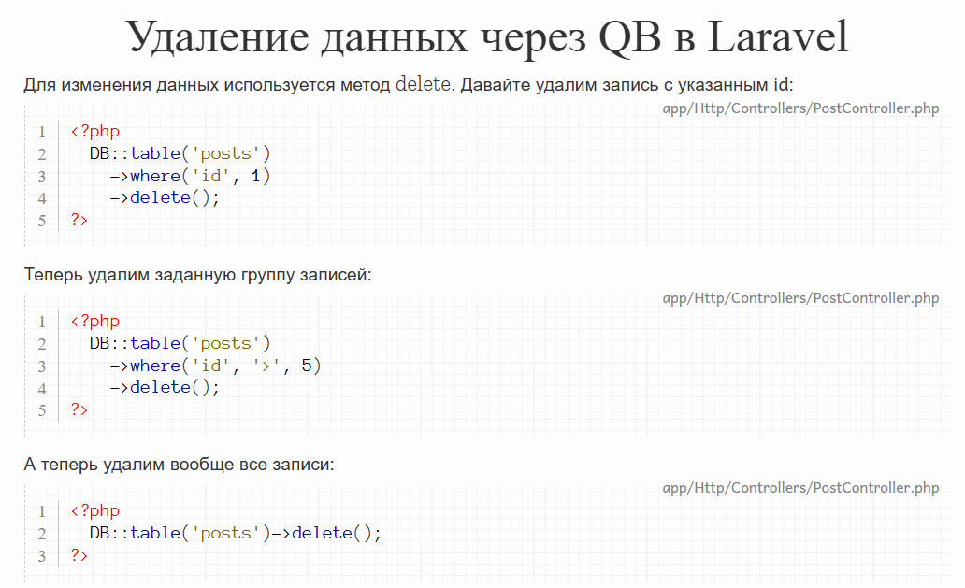

Задание 55.Удалите юзера с id, равным 5.

Задание 56.Удалите юзеров с возрастом 30.

Задание 57.Удалите всех юзеров.

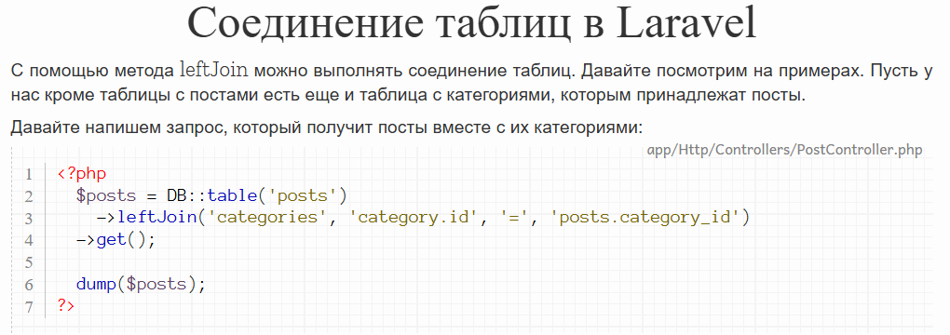

Задание 58.Сделайте таблицу users и таблицу cities с городами, в которых живут юзеры.

Задание 59.С помощью построителя запросов получите список всех юзеров вместе с их городами.

